Sturing
Je kan een aantal parameters instellen die de energieregeling van je installatie beïnvloeden. Deze pagina bereik je via Configuratiepagina (1) van de installatie, onder de sectie EMS instellingen (2) bij Sturing (3).
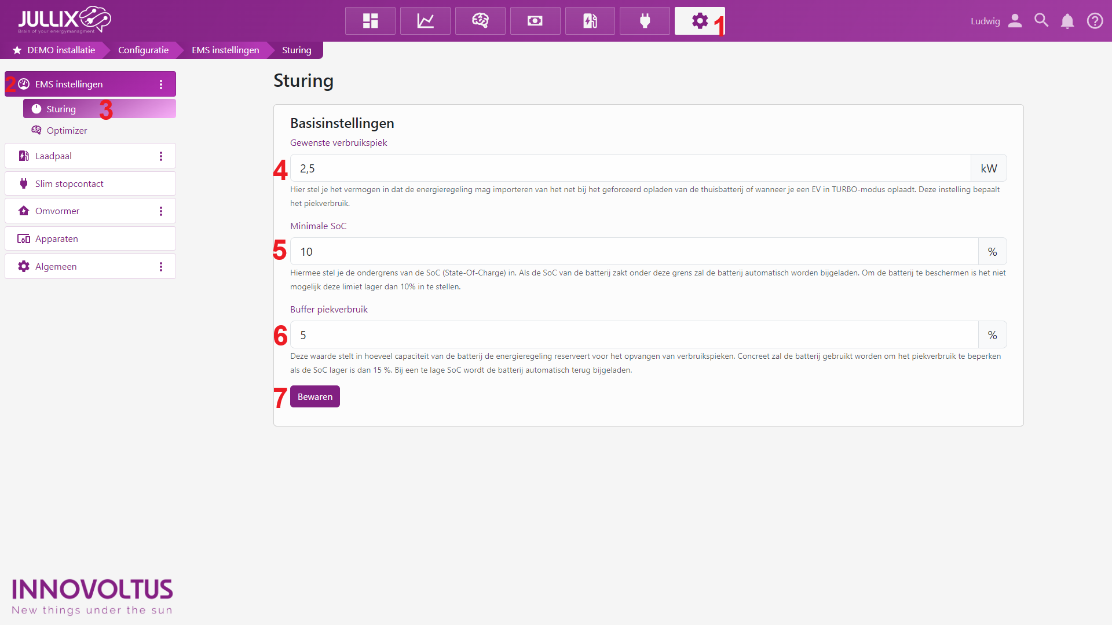
Bij Gewenste verbruikspiek (4) stel je het vermogen in dat de energieregeling mag importeren van het net bij het geforceerd opladen van de thuisbatterij of wanneer je een EV in TURBO-modus oplaadt. Deze instelling bepaalt het piekverbruik. In Vlaanderen bepaalt het piekverbruik het capaciteitstarief dat aangerekend wordt op de energie factuur, als dit niet van toepassing is in je installatie dat kan je de Gewenst verbruikspiek hoog in stellen vb 15kW, zodat er geen beperking is.
Met Minimale SoC (5) bepaal je de minimum capaciteit van de thuisbatterij. Om de batterij te beschermen stel je deze niet lager in dan de voorgeschreven waarde van de batterij fabrikant. Meestal is dat 10%, zorg ervoor dat dit niveau hoger is ingesteld dan de minimale SoC instelling in de omvormer of BMS. Als de thuisbatterij onder dit niveau zakt, zal de thuisbatterij sowieso bijgeladen worden. Afhankelijk van de instelling Buffer piekverbruik zal de batterij al eerder bijgeladen worden als het gewenste Piekverbruik dit toelaat.
De Buffer piekverbruik (6) bepaalt hoeveel capaciteit van de batterij de energieregeling zal gebruiken voor het beperken van de verbruikspieken= piekscheren. Wanneer de batterij lading (SoC) daalt onder de Minimale SoC + de Buffer piekverbruik dan zal de batterij gebruikt worden om het piekverbruik te beperken. Concreet betekent dit wanneer de energiebehoefte hoger is als dan het actuele piekverbruik, dan zal het verschil bijgepast worden door de batterij waardoor het geïmporteerde vermogen gelijk is aan het actuele piekverbruik en dus niet verder stijgt. Wanneer de SoC daalt onder Minimale SoC + 1/2 van Buffer Piekverbruik, dan zal de batterij terug bijgeladen worden aan het ingestelde gewenste piekvermogen tot de SoC = Minimale SoC + Buffer Piekverbruik.
Nadat je de waardes hebt aangepast worden de instellingen met een klik op Bewaren (7) bewaard.
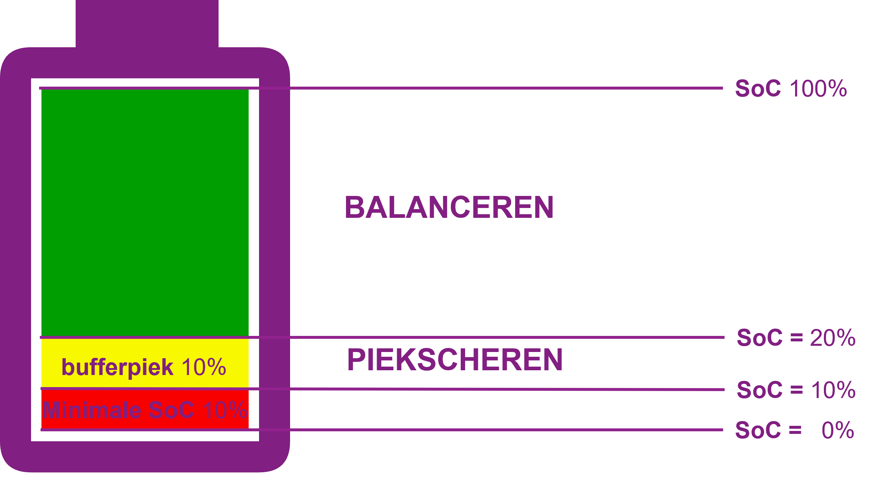
Als de batterij voldoende geladen is en de SoC is hoger dan de Minimale SoC + de Buffer piekverbruik dan zal de batterij gebruikt worden in balanceer regeling. Bij balanceren zal de regeling het teveel aan opgewekte energie van de zonnepanelen in de batterij stoppen. Wanneer de zonnepanelen te weinig energie leveren zal de regeling dit bij passen door energie uit de batterij te nemen. Zolang de SoC van de batterij voldoende is zal er geen energie geïmporteerd of geëxporteerd worden. Er zal pas energie geëxporteerd worden naar het net als de batterij vol geladen is (SoC=100%).

